勘察设计企业工程业绩录入填报手册
一、总体说明
本次录入填报的工程项目信息将上传至住建部公共服务平台，填报表单在满足住建部数据标准最低要求的情况下对原有表单最大限度的精简，之前已经填报入库的工程业绩需要在原表单基础上完善信息重新上报。
本次填报的工程项目范围是：竣工验收备案时间在2014年9月1日—2018年5月1日之间的房建、市政项目。
对于部分实在难以获取的信息，如果是必填项，请按照系统要求的格式进行填报，例如建设单位社会信用代码或组织机构代码可填报18位数字或0000000-0。
勘察设计图审人员信息表整体表单为非必填表单，企业可根据自身情况酌情填报。
二．填报指南
温馨提示：文档图片放大查看方法。
鼠标左键选定图片，点击右侧放大镜图标，可以查看原图。
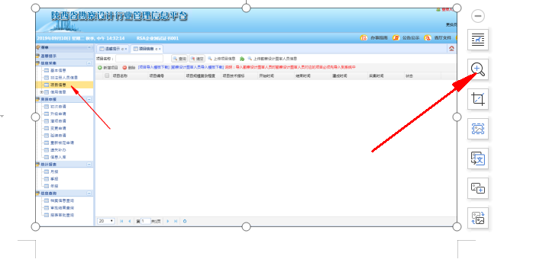
（一）、登录
登录陕西省住房和城乡建设厅官网—点击办事服务菜单—陕西省勘察设计行业管理信息平台。
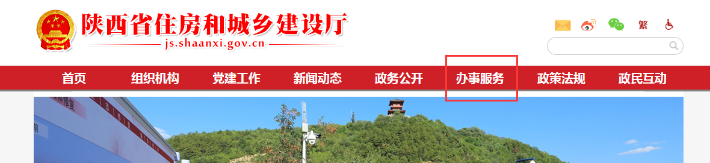
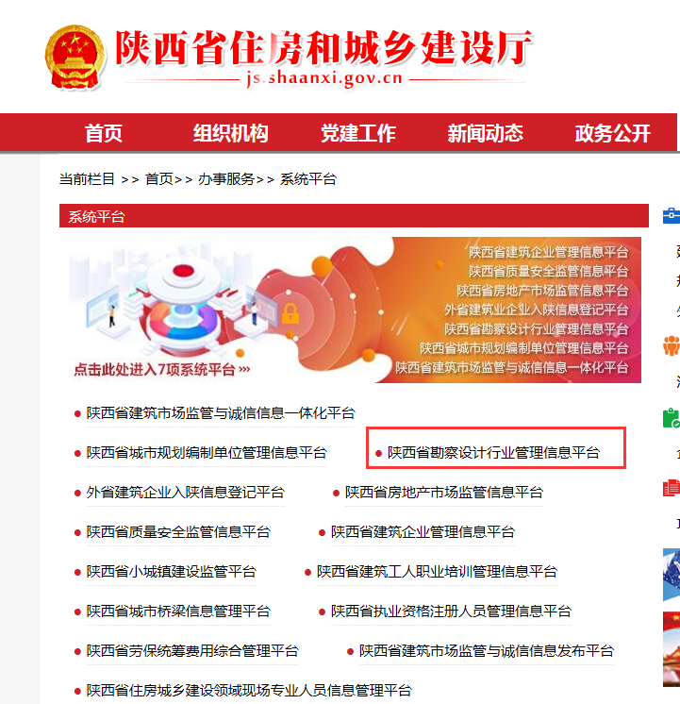
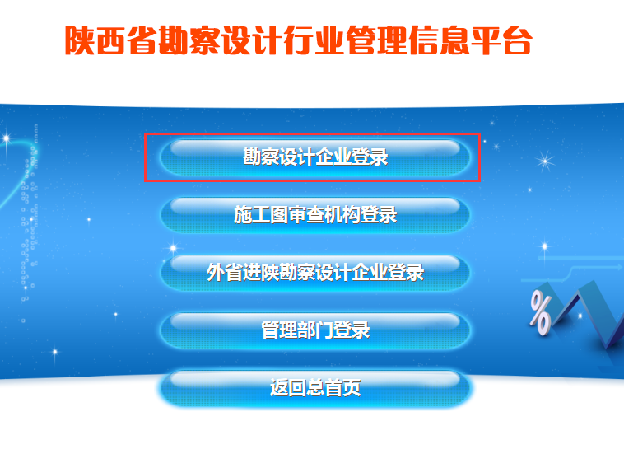

（二）、项目信息填写
现已完善优化系统平台，要求广大勘察设计企业在原有数据基础上进行修改完善，严格按照数据格式标准填报。
1、所有已经入库的工程业绩统一改成暂存状态，可以补填相关信息。
2、业绩录入填写
所有红色*标记项为必填项。

（1）点击系统右侧“项目信息”。
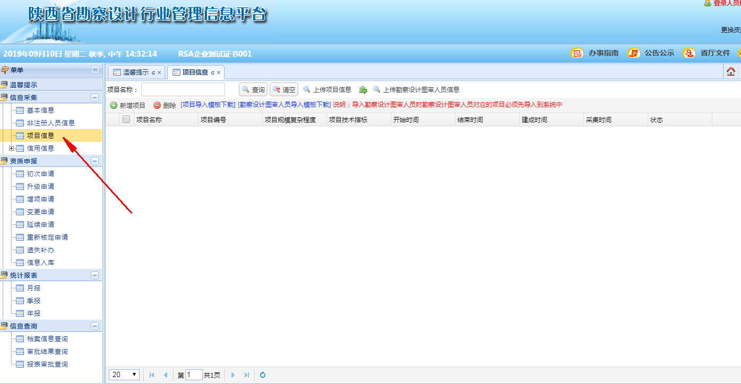

（2）点击“新增项目”
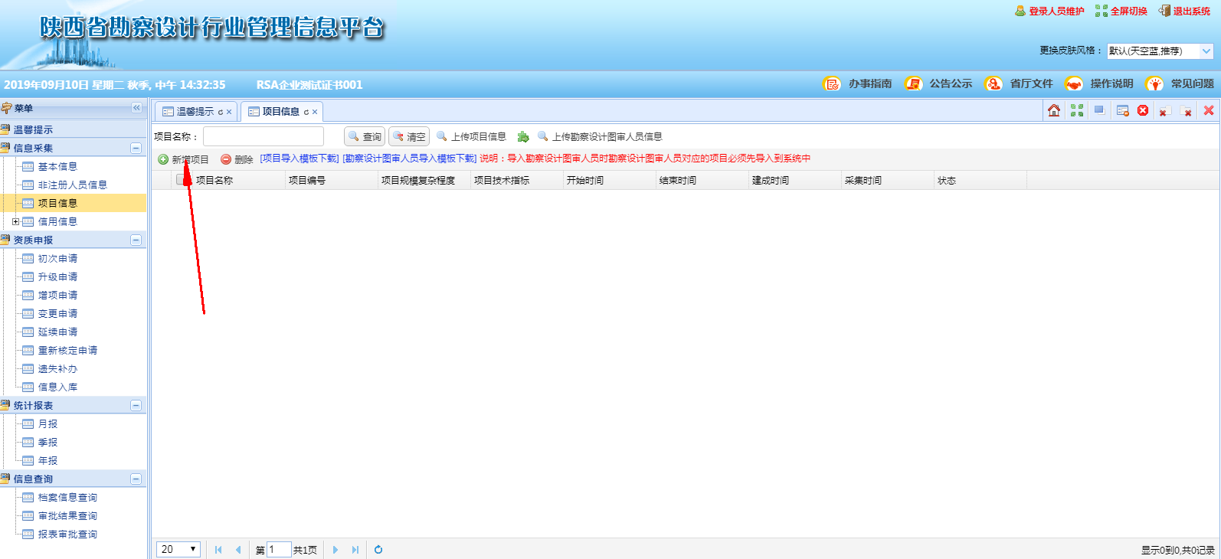
（3）填写“项目基本信息表”
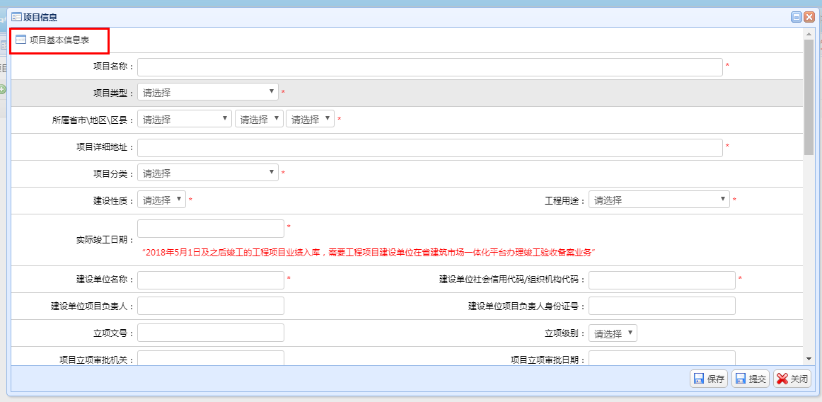

“实际竣工日期”项填写只能选择2018年5月1日之前的时间。
2018年5月1日及之后竣工的工程项目业绩入库，需要工程项目建设单位在省建筑市场一体化平台办理竣工验收备案业务。
（4）填写“施工图审查表”
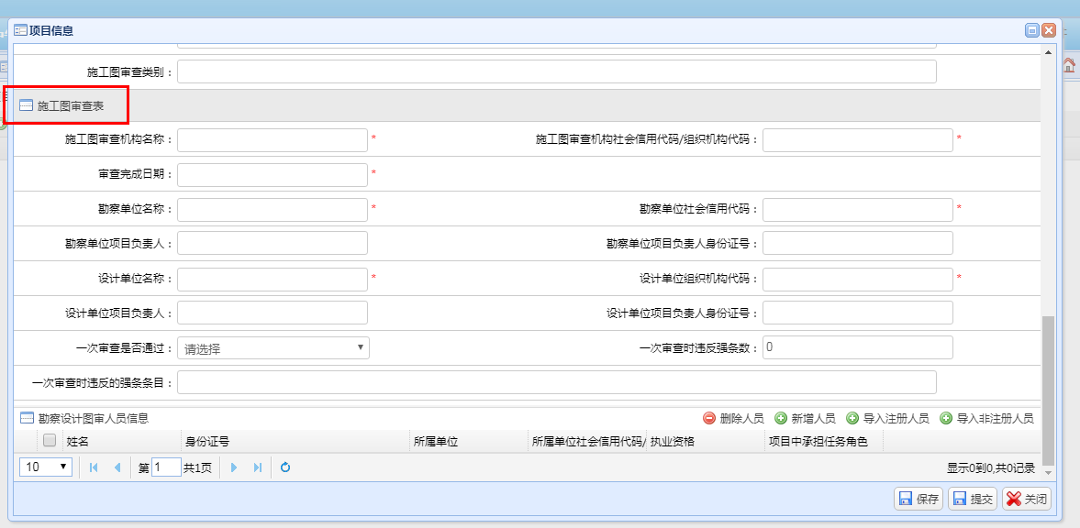

- 填写完成点击“保存”按钮。弹出“保存成功，请提交”对话框。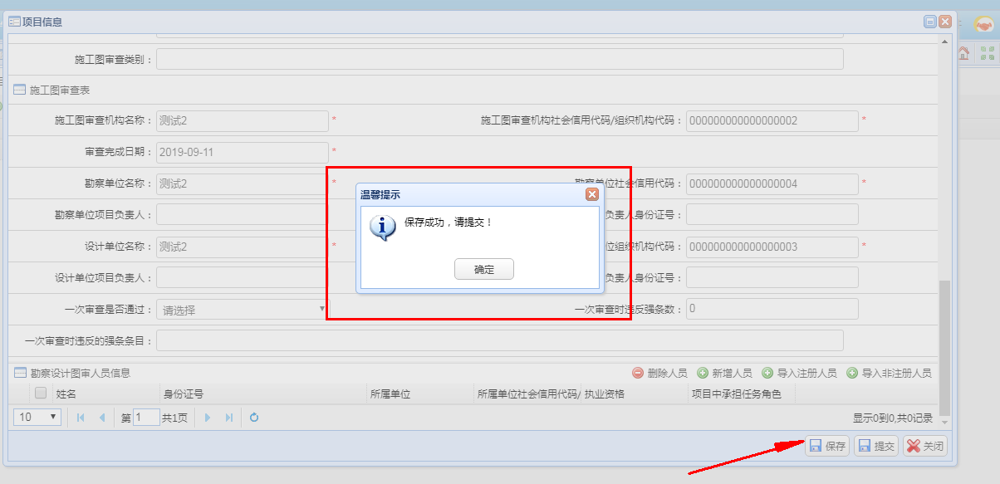
- 填写“勘察设计图审人员信息表”
1）取消了原本至少填报三人的限制，没有填写“项目基本信息表”和“施工图审查表”。点击“新增人员”按钮，对话框提示“请先保存项目信息”；必须先填前两张表单才可以填写勘察设计图审人员信息表。
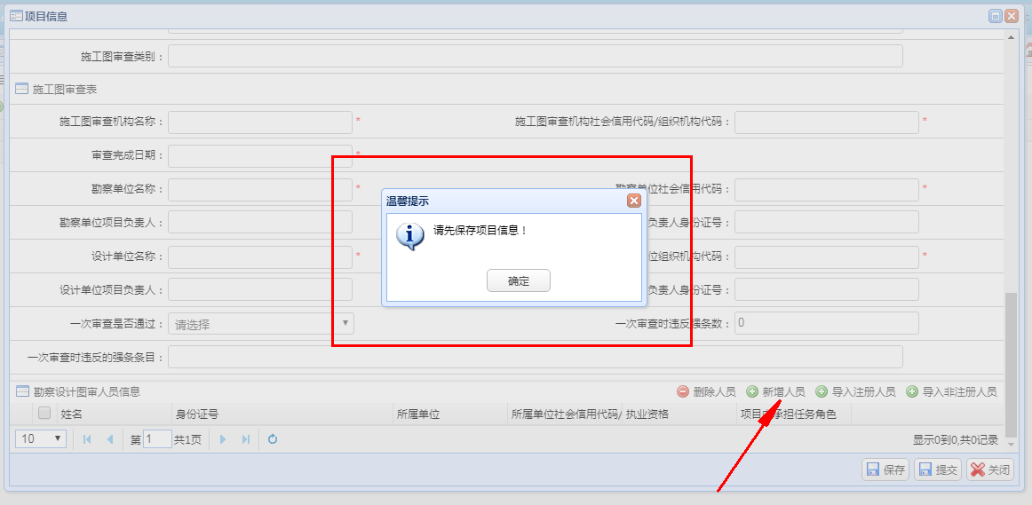
2）填写成功“项目基本信息表”和“施工图审查表”。点击“新增人员”按钮，对话框弹出“勘察设计图审人员信息表”
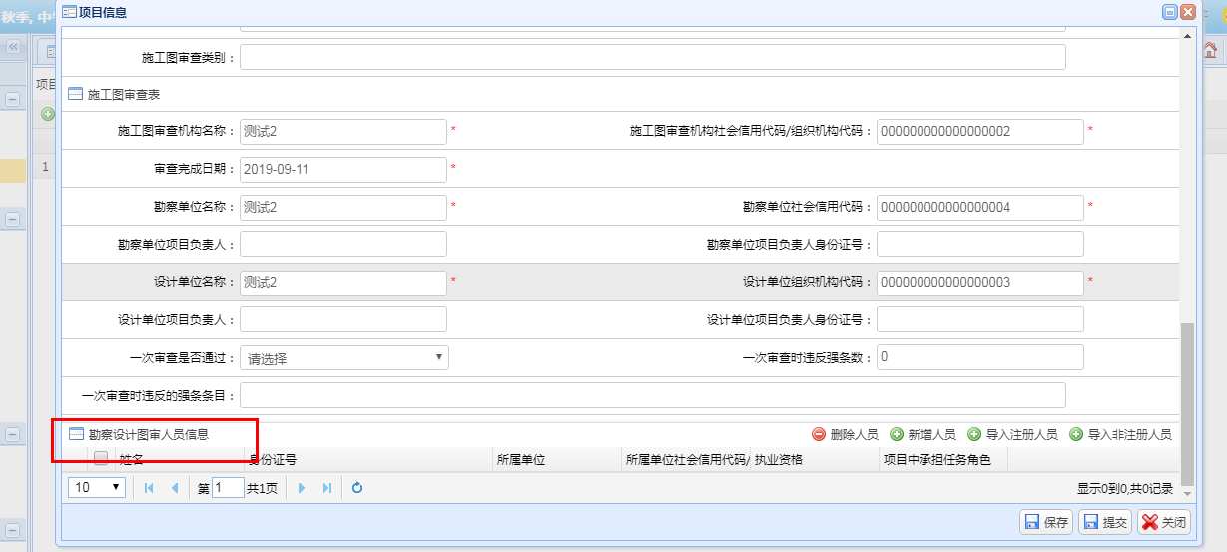
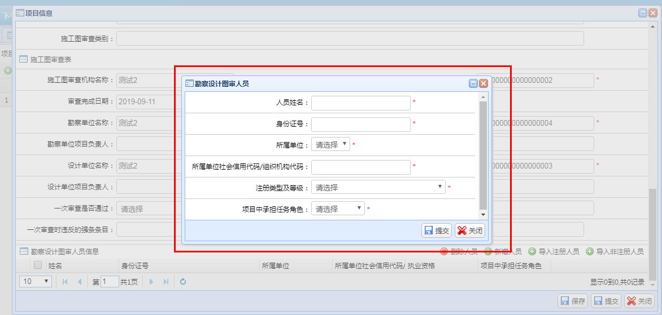
（7）人员信息填写有误，可以删除数据，重新填写。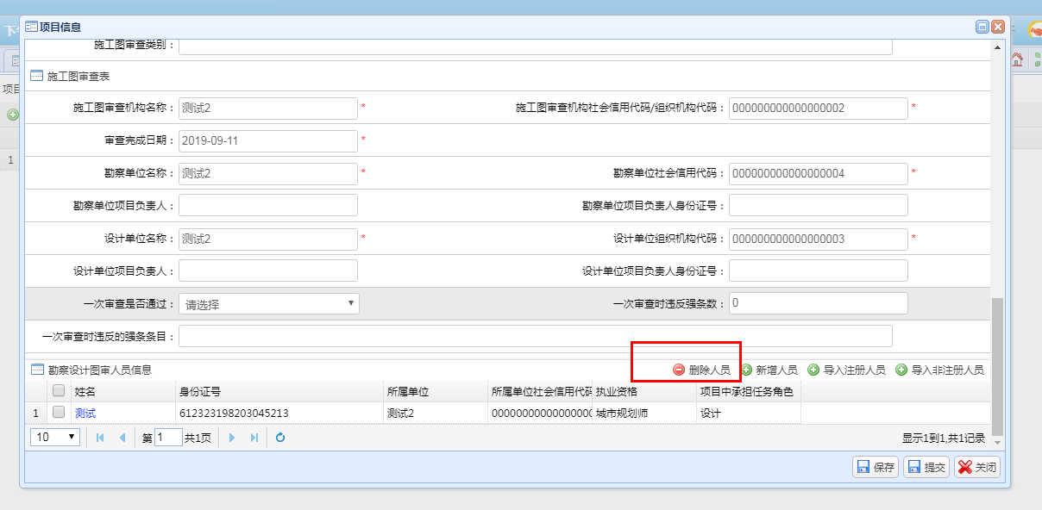
（8）填写完成点击“提交”按钮
工程业绩信息提交后将直接入库，不得再进行修改或撤回，如发现企业存在数据弄虚作假的行为，将会采取计入不良行为等措施严厉惩处。
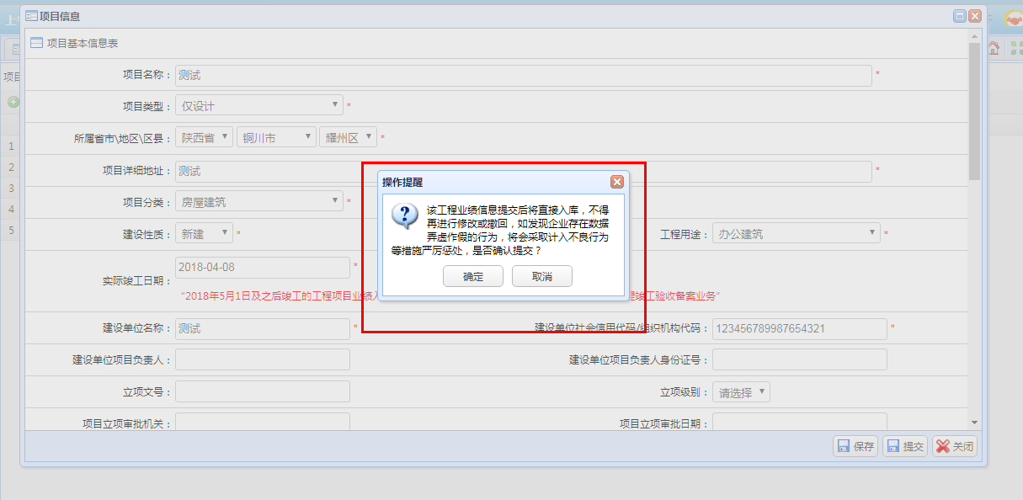
（9）提交业绩时，提示“项目名称重复，不能进行操作！”说明该项目已被其他企业填报过，企业联系管理部门申诉该项目。